Муниципальное автономное дошкольное образовательное учреждение

детский сад № 25 «Малыш»

**Проект в средней группе**

**«НОВОГОДНЯЯ СКАЗКА»**

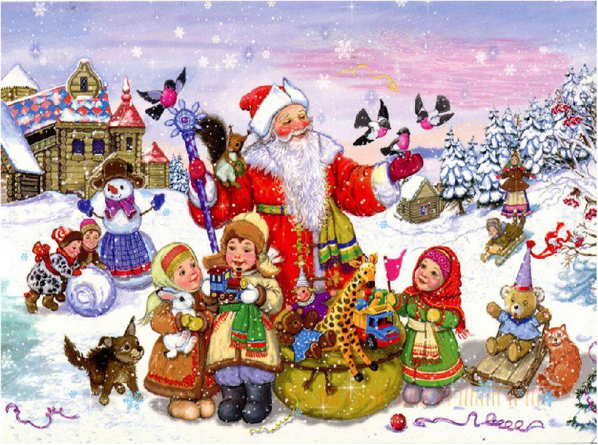

Подготовили воспитатели: Дедовская С.Я.

Махнёва Т.В.

ГО Карпинск, 2020 год

**Актуальность и значимость проекта:**

Основная идея проекта основывается на формировании любви и привязанности к своей культуре, своему народу через рациональное использование общенародных праздников, основанных на традициях и обычаях, устном народном творчестве.

Всем известно, что самый любимый праздник детей – это Новый год. Предновогодняя суета, письма Деду Морозу, украшение ёлки и долгожданные подарки под ней – всё это не сравнится даже с днём рождения. При подготовке к празднованию Нового года у детей часто возникали вопросы: а почему украшают ёлку? А Дед Мороз настоящий? А где он живёт? А подарки Дед Мороз принесёт? Разобраться в этих вопросах поможет поисково-исследовательская деятельность, осуществляемая в ходе реализации проекта «Новогодняя сказка»

**Цель** **проекта**: познакомить детей с традициями празднования Нового года, подарить ребёнку  праздник и подарки, настоящее Новогоднее волшебство!

Важное место в данном проекте занимает изучение и сохранение традиций празднования Нового года, что помогает удовлетворить познавательный интерес детей к этому празднику. Проект ориентирован на детей дошкольного возраста и позволяет создать радостную эмоциональную атмосферу в преддверии новогоднего праздника.

**Задачи проекта:**  
- продолжать знакомить с характерными особенностями, традициями такого праздника, как Новый год.  
- вызвать желание у детей и родителей участвовать в подготовке к празднику (украшение группы, изготовление поделок).  
- привлечь родителей к подготовке к новогоднему празднику.  
- раскрыть возможности и творческие способности детей через разнообразные виды деятельности.  
- укреплять детско–родительские отношения. Побуждать родителей к совместной творческой деятельности с детьми.  
- создать новогоднее настроение.

**Тип проекта:** краткосрочный (14.12.2020 - 26.12.2020)

**Целевая аудитория:**

дети, воспитатели, родители, музыкальный руководитель.

**Формы организации проекта:**  
• непосредственная образовательная деятельность;  
• дидактические и словесные игры;

* + рассматривание иллюстраций;  
    • беседы;  
    • подвижные игры;  
    • показ презентаций;
* чтение художественной литературы.

**Оборудование и материалы:**  
• материалы для детского художественного творчества;  
• иллюстрации о празднике Новый год;  
• ёлка, новогодние украшения;  
• подбор художественных произведений;

* мультимедийные презентации «Зима», «Что за праздник, Новый год!»

**Формы работы с родителями:**

Привлечение родителей к совместной деятельности и творчеству в группе:

* создание предновогоднего настроения — подготовка украшений и снежинок на окна в группе, изготовление новогодних игрушек и поделок для конкурса «Подарок Деду Морозу».
* участие родителей с детьми в групповой выставке «Новогодний сувенир»
* Консультации для родителей «Безопасный Новый год»

**Этапы реализации проекта**

|  |  |  |
| --- | --- | --- |
| **Этапы** | **Цели** | **Содержание** |
| I этап  **подготовительный** | * определение темы проекта; * формулирование цели и задач проекта; * составление плана реализации основного этапа проекта; * подбор информационного, наглядного и технического материала для проекта. | - обеспечение условий для реализации проекта;  - налаживание взаимодействия по работе с родителями;  - творческо-оформительская деятельность (изготовление наглядных пособий);  - составление плана совместных действий с детьми;  - поиск и сбор информации по данной теме;  - подбор материала, литературы по теме; – художественные произведения, стихи, загадки;  - вовлечение родителей к оформлению совместно с детьми выставки работ «Новогодний сувенир». |
| II этап  **основной** | * реализация проекта -формирование представлений воспитанников о праздновании Нового года. | - НОД;  - беседы;  - отгадывание загадок;  - чтение художественных произведений;  - ситуативные разговоры;  - словесные игры;  - рассматривание альбомов, картин, иллюстраций по данной теме;  - заучивание стихотворений;  - рисование, раскрашивание, аппликация, пластилинография;  - разработка и оформление консультации для родителей «Безопасный Новый год»;  - оформление выставки детско-родительского творчества. |
| III этап  **заключительный** | * обобщение представлений воспитанников о празднике Новый год, о его праздновании; * формирование устойчивого и живого интереса к обычаям и традициям празднования Нового года в России. | - презентация материалов, подготовленных совместно с родителями;  - участие группы воспитанников в городском конкурсе «Подарок Деду Морозу» (коллективная аппликация);  - обработка результатов по реализации проекта;  - внесение дополнений, поправок в случае нерешенных проблем. |

**Схема реализации проекта через разные виды деятельности**

|  |  |
| --- | --- |
| **Образовательные области** | **Формы и методы работы** |
| Познавательное развитие | - НОД: тема «Новогодний праздник».  Цель: Формировать представления детей о праздновании Нового года.  Задачи: - познакомить детей с историей возникновения праздника;  -закрепить знания о зиме, уточнить признаки зимы;  -активизировать у детей словарь прилагательных;  -развитие памяти, внимания, мышления;  -формировать навыки сотрудничества, положительной установки на участие в занятии, инициативности, самостоятельности.  - НОД: познавательная беседа: «Что такое Новый год?»  Задачи: - закладывать основы праздничной культуры;  - знакомить детей с тем, как празднуют Новый год в других странах;  - развивать эмоционально положительное отношение к предстоящему празднику.  - рассматривание иллюстраций, картинок о зиме, о праздновании Нового года;  - беседы «Что такое Новый год»; «Где живёт Дед Мороз», «Почему на Новый год наряжают ёлку», «Ёлочные украшения», «Как прошёл праздник Новый год»- цель: побуждать детей к высказываниям: поделиться радостью и впечатлениями о самом любимом празднике. Активизировать пассивных детей, задавать наводящие вопросы. Формировать у детей умение составлять рассказ из личного опыта.  - просмотр презентаций «Времена года. Зима», «Что за чудо, Новый год!» |
| Речевое развитие | - чтение художественных произведений: сказки «Морозко», «Зимовье зверей», «Рукавичка», В. Сутеев «Ёлка», Л. Воронкова «Таня выбирает ёлку», «Как ёлку наряжали», Н.Носов «Как мы ходили за ёлкой»;  - заучивание небольших стихотворений по новогодней тематике;  - составление рассказов «Вот уж скоро Новый год», «Моя семья готовится к празднику»;  - отгадывание загадок по данной теме;  - ситуативный разговор «Как поздравить родных и друзей», «Что можно подарить на Новый год», «Как я помогаю маме готовиться к празднику»;  - словесные игры: «Отгадай и назови», «Я начну, а ты закончи»; «Расскажи о зиме» - цель: учить подбирать прилагательные и глаголы к существительным;  - решение проблемных ситуаций: «Все дороги в лесу и в городе замело, как Дед Мороз приедет на праздник, как он доберется до нас?»- цель: развивать детское мышление и фантазию; «Кто из сказочных героев придёт на праздник», «Что в мешке у Деда Мороза?». |
| Художественно – эстетическое развитие | - раскрашивание картинок «Новогодняя ёлка»;  - лепка «Ёлочный шар»;  - рисование «Лесная красавица»;  - аппликация «Новогодняя веточка»;  - коллективная аппликация (группы детей) «Сказочный лес»;  - оформление консультации для родителей «Безопасный Новый год»;  - оформление выставки детско-родительского творчества «Новогодний сувенир». |
| Социально – коммуникативное развитие | - дидактические игра «Чего не стало на новогодней ёлке?».  - сюжетно-ролевые игры: «Новогодний почтальон», «Путешествие к бабушке на Новый год»;  - игры с конструктором «Вырастили ёлочку в лесу», «Строим дом Деда Мороза».  - просмотр мультфильмов: «Дед Мороз и лето», «Снеговик-почтовик», «Каникулы в Простоквашино». |
| Физическое развитие | Подвижные игры: «Снежная карусель», «Снежки», «Снежиночки-пушиночки», «Берегись, заморожу!», «Найди Снегурочку». |

**Продукты** **проекта**:

• Выставка поделок детско-родительского творчества *«Новогодний сувенир»*.

• Новогодний праздник *«Новый год у ворот»*.

**Ожидаемый результат**

**Дети:**

• обогащение знаний детей о новогоднем празднике;

• осознание детьми доброго, заботливого отношения людей друг к другу и настроения во время праздника – Новый год;

• получение новых знаний о празднике Новый год, как об одном из любимых праздников;

• участие в оформлении группы к праздничным мероприятиям.

**Педагоги:**

• подбор методической и детской литературы; пополнение методической «копилки» тематическими презентациями, картотеками стихов, пословиц, поговорок, спортивных игр и развлечений;

• подбор рекомендаций для родителей с информацией о традициях Нового года.

**Родители:**

• проявление интереса и активное участие в реализации проекта;

• рост уровня информированности родителей о деятельности в ДОУ.

**ПРИЛОЖЕНИЕ 1**

***Подвижные игры***

**«СНЕЖКИ»**

*Цель:* Развитие общей и мелкой моторики.

Педагог предлагает детям поиграть в снежки: «Смять большой лист бумаги получился снежок, а теперь попади в цель (на ковре лежит обруч)».

**«СНЕЖНАЯ КАРУСЕЛЬ»**

Взявшись за руки, дети образуют круг вокруг снеговика и изображают снежинки. По сигналу взрослого они идут сначала медленно, потом все быстрее, в конце концов бегут. После того как  играющие пробегут по кругу несколько раз, взрослый предлагает им изменить направление  движения, говоря: «Ветер изменился, полетели снежинки в другую сторону». Играющие замедляют  движение,  останавливаются и начинают двигаться в противоположном направлении. Сначала они двигаются медленно, а потом все быстрее и быстрее, пока взрослый  не скажет: «Совсем стих ветер, снежинки спокойно падают на землю». Движение снежной карусели замедляется, дети останавливаются и опускают руки,

После  небольшого отдыха игра  возобновляется.

**«ПО СНЕЖНОМУ МОСТИКУ»**

*Цель:* развитие равновесия, обучение прыжкам.  
*Материал:* снежный вал.  
*Ход игры:* ребёнок поднимается на снежный вал и проходит по нему до конца, сохраняя равновесие. Дойдя до конца вала, спрыгивает с него и поднимается на вал ещё раз. Если ребёнок боится идти один, взрослый помогает ему.

**«СНЕЖИНОЧКИ-ПУШИНОЧКИ»**

*Цель:* развитие умения действовать согласованно, внимательно слушать команды.  
*Ход игры:* играющие движутся вокруг снеговика, поворачиваясь одновременно и вокруг себя. Через некоторое время направление движения меняется, хоровод кружится в другую сторону.  
Взрослый говорит:  
«Снежиночки – пушиночки

Устали на лету,

Кружиться перестали,

Присели отдохнуть!»  
Играющие останавливаются, приседают. Отдохнув немного, они возобновляют игру.

**«НАЙДИ СНЕГУРОЧКУ!»**

*Цель:* развитие внимания, памяти.  
*Материал:* кукла «Снегурочка»

*Ход игры:* взрослый наряжает куклу Снегурочкой и прячет её, чтобы никто из детей не знал об этом. Во время игры взрослый говорит о том, что сегодня к ним в гости обещала прийти Снегурочка, она хочет поиграть и поплясать с детьми. Наверное, она уже пришла и спряталась, чтобы её поискали. Когда ребёнок найдёт Снегурочку, он играет и танцует с ней.

**«БЕРЕГИСЬ, ЗАМОРОЖУ!»**

*Цель:* развитие быстроты, умения ориентироваться в пространстве.  
*Ход игры:* все играющие собираются на одной стороне площадки, и взрослый с ними. «Убегайте, берегитесь, догоню и заморожу!» — говорит он. Дети быстро бегут к противоположной стороне площадки, чтобы спрятаться в доме.

**ПРИЛОЖЕНИЕ 2**

**Познавательная беседа: «Что такое Новый год?»**

**Программное содержание**: закладывать основы праздничной культуры. Знакомить детей с тем, как празднуют Новый год в других странах. Развивать эмоционально положительное отношение к предстоящему празднику.

**Ход занятия:**

*Организационный момент.*

- Ребята, отгадайте загадки, и вы узнаете, о чем мы будем сегодня говорить.

Он катки для нас устроил,

Снегом улицы занес,

Изо льда мосты построил,

Кто же это? ... *(Дед Мороз)*

Вся из снега, изо льда,

Но не мерзнет никогда

Вместе с дедушкой придет

К ребятне на Новый год.

*(Снегурочка)*

Красавица какая -

Стоит, светло сверкая.

Как пышно убрана...

Скажите, кто она?

*(Новогодняя елка)*

-О каком празднике мы сегодня будем говорить?

Беседа об истории праздника на Руси.

-Как вы думаете, всегда ли праздник Новый год отмечали зимой?

В древней Руси Новый год отмечали 1 марта.

В начале весны пробуждается природа после зимнего сна, а значит наступает новый год и в жизни людей, готовившихся к посеву нового урожая.

Позже царь Петр I повелел отмечать Новый год 1 января.

В новогоднюю ночь устраивали народные гуляния, жгли костры, обменивались поздравлениями, устраивали фейерверки, запускали петарды, в каждом доме ставили елку или украшали дом еловыми ветками. Тогда же и появился Дед Мороз.

*История Деда Мороза*

Кто такой Дед Мороз? Дед Мороз – добрый волшебник.

Считалось, что Мороз живет в ледяной избушке в лесу и одаривает подарками тех, кто заглянет к нему на огонёк. Сейчас Дед Мороз живёт в городе Великий Устюг.

Можно съездить к нему в гости или написать письмо.

*История Снегурочки*

Без Снегурочки трудно представить себе новогодний праздник. В русских сказках Снегурочкой или Снегурушкой зовут девочку, которую слепили из снега старик со старухой, а она весной растаяла, прыгнув через костер. Новогодняя Снегурочка – это внучка Деда Мороза, которая помогает ему дарить детям подарки и устраивать настоящий праздник.

*Как наряжали елку наши предки.*

Самые первые новогодние игрушки были съедобными: сладости, яблоки, орехи. Потом появились ёлочные игрушки из ткани, соломы, цветных ленточек, а уже позднее - из бумаги и фольги. Стеклянные игрушки, настоящие новогодние шары стали делать только в XIX веке.

*Истории празднования Нового года в других странах.*

-Ребята, а вы знаете, как празднуют Новый год в других странах?

В Италии в новогоднюю ночь жители выбрасывают из окон старые вещи, даже мебель. Итальянского Деда Мороза называют Баббе Натале. Но в эту ночь дети ждут не только Баббе Натале, но и кого-то ещё... В эту ночь на волшебной метле прилетает добрая фея Бефана. Она открывает двери маленьким золотым ключиком и, войдя в комнату, где спят дети, наполняет подарками детские чулки, специально подвешенные к камину. Тому, кто плохо учился или шалил, Бефана оставляет щепотку золы или уголёк.

В Швеции перед Новым годом дети выбирают королеву света Лючию. Её наряжают в белое платье, на голову надевают корону с зажжёнными свечами. Лючия приносит подарки детям и лакомства домашним животным: кошке — сливки, собаке — сахарную косточку, ослику — морковь. В праздничную ночь в домах не гаснет свет, улицы ярко освещены.

В Англии принято на Новый год разыгрывать представления для детей по сюжетам старинных английских сказок. Всю новогоднюю ночь уличные торговцы продают игрушки, свистульки, пищалки, маски, воздушные шары. Именно в Англии возник обычай обмениваться к Новому году поздравительными открытками. Перед сном дети ставят на стол тарелку для подарков, которые им принесёт Санта Клаус, а в башмаки кладут сено — угощение для ослика.

Французский Дед Мороз — Пэр Ноэль — приходит в новогоднюю ночь и оставляет подарки в детских башмаках. Тот, кому достаётся боб, запечённый в новогодний пирог, получает титул «бобового короля», и в праздничную ночь все ему подчиняются.

В Голландию Дед Мороз приплывает на корабле и передвигается по улицам города на белом коне в сопровождении чернокожих подданных. Синтер Клаас любит весёлые розыгрыши и сюрпризы и часто дарит детям фрукты, игрушки, леденцовые цветы.

Подвижная игра.

-Какие зимние, новогодние игры вы знаете?

("Заморожу", "Снежки", "Два Мороза")

Предложить поиграть в любую игру на выбор.

**Беседа «Где живет Дед Мороз? »**

*Загадка про Деда Мороза*

У избы побывал –

Все окно разрисовал,

У реки погостил –

Во всю реку мост мостил.

**Дети:** Мороз.

***Рассказ воспитателя:***

Ребята, а вы знаете где живет Дед Мороз?

*Ответы детей*

Попробуйте догадаться, в жарких странах может жить Дед Мороз?

*Ответы детей*

А в море, океане может жить Дед Мороз?

*Ответы детей*

А как вы думаете, где Деду Морозу будет хорошо, комфортно жить?

*Ответы детей*: скорей всего там, где холодно.

Правильно ребята, Дед Мороз живет на севере в старинном русском городе, который называется Великий Устюг.

  Дом Деда Мороза большой и построен из дерева, можно сказать, что и не дом вовсе, а настоящий терем. Этот дом волшебный, гостеприимный и уютный. В нем очень много комнат. Для подарков, которые присылают Деду Морозу с разных уголков страны, есть отдельная просторная комната. Есть комната специально для хранения нарядов Деда Мороза. А их у него очень много, есть и шубы, и летние кафтаны и лыжный костюм. Самая большая комната – это комната желаний. Гости заходят в эту комнату и под звук колокольчика загадывают желание. Обо всех желаниях Дед Мороз узнает, когда ложится спать. У него есть кровать с большой и маленькой периной. Подушек на ней семь, ровно столько, сколько дней недели, на понедельник маленькая, а на воскресенье самая большая. Конечно, всем бы было интересно узнать, в какой именно комнате Дед Мороз хранит подарки для детей. Но этого никто не знает. Это тайна за семью печатями.

В конце декабря Дед Мороз покидает свой дом в Великом Устюге и направляется в Москву, чтобы зажечь первую новогоднюю елку.

В период новогодних и Рождественских праздников Дед Мороз не сидит на месте. В Великом Устюге Дед Мороз любит устраивать приемы гостей и народные гуляния. Дед Мороз всех помнит и непременно принесет каждому подарок под ёлочку в новогоднюю ночь.

**Рассказ об истории возникновения Нового года в России**

Как хороша новогодняя елка!   
Как нарядилась она – погляди!  
Платье на елке зеленого цвета,   
Яркие бусы блестят на груди  
Елка у нас высока и стройна,  
Вечером вся засверкает она  
Блеском огней, и снежинок и звезд,   
Словно павлина раскрывшийся хвост!  
Елка в кармашки свои золотые

Спрятала множество разных сластей  
И протянула к нам ветки густые,  
Словно хозяйка, встречает гостей.  
Дерево лучше нигде не найдешь!  
С елкой хорошей и праздник хорош!  
 ***О. Высотская***

А все же, откуда появилась традиция отмечать праздник и наряжать елку? Новый год считается одним из самых любимых и веселых праздников. Мы ждем пушистого белого снега, нарядную и украшенную елку и Дедушку Мороза со Снегурочкой. Однако, не всегда наступление Нового года праздновали 1 января.  
Наши далекие предки, восточные славяне, отмечали этот праздник весной – 1 марта, когда природа просыпается ото сна и оживает. А мы сейчас в этот период мы празднуем Масленицу.  
 После этого, период Нового года стали отмечать по православному церковному календарю – 1 сентября. В этот день царь задаривал своих слуг шубами, серебром и деньгами. В домах устраивались застолья – пекли пироги, блины, варили кисель.  
 1 января, праздновать Новый год в России начали в 1700 году – по указу царя Петра 1. Именно он приказал запускать в этот день фейерверки, стрелять из небольших пушек и ружей, пускать ракеты и зажигать огни, а также украшать дом ветками можжевельника и сосны.

**Почему на Новый год принято украшать ёлку?**

Люди не хотели ставить дома елки. Этот обычай царю Петру 1 пришлось вводить силой. А если не находил дома елки, сурово наказывал хозяина.  
Сначала, их устанавливали не внутри дома, а во дворе, крепили на ворота и крыши. А уже позже появился обычай ставить новогоднюю елку, украшенную фонариками, цветами, лентами, конфетами и даже яблоками.  
 Обычай, наряжать под Новый год елку пришел к нам из Европы. Когда-то жители германских племен считали ель символом жизни и вечной молодости. Они были уверенны в том, что елка способна защитить дом от злых духов. Поэтому ее почитали, развешивали на ее ветках украшения и произносили заклинания. Все это происходило прямо в лесу. Затем елку стали устанавливали только в королевских и царских дворцах Франции, Германии, Англии и т.д. Только позже елка появилась в домах простых людей.   
 Так, постепенно русские люди привыкли к обычаю наряжать елку под Новый год и делают это теперь с огромным удовольствием. А в наше время никто уже и не представляет себе новогоднего праздника без красавицы-елочки…

**Когда наступает Новый год**

Оказывается, новогодний праздник – самый древний из всех существующих праздников. При раскопках древнеегипетских пирамид археологи нашли сосуд, на котором было написано: «Начало нового года». А древние римляне придумали обычай дарить новогодние подарки и веселиться всю ночь напролет. Пожелание «С Новым годом, с новым счастьем!» - сохранившееся с древних времен магическое заклинание, чтобы призвать удачу, счастье, благополучие и отогнать беду.

В Древней  Руси Новый год связывали с весной – началом зарождения нового урожая – и отмечали 1 марта. В ХIV веке Московский церковный собор постановил считать началом нового года 1 сентября согласно греческому календарю. И только в 1699 году царь Петр I, возвратившись из путешествия по Европе, специальным указом запретил отмечать Новый год 1 сентября и велел украшать двор, улицу, дом сосновыми, еловыми и можжевеловыми ветками. И чтоб это украшение стояло до 7 января.

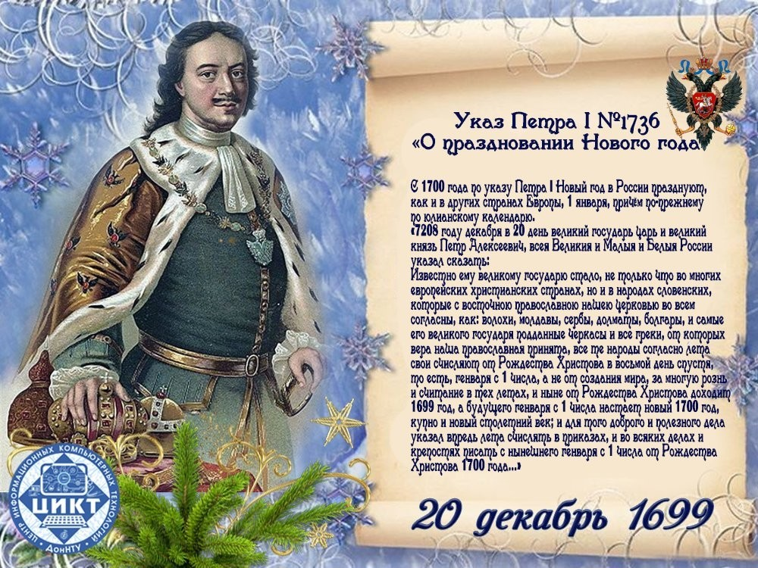 В указе рекомендовалось по возможности всем на своих дворах из небольших пушечек  учинить трижды стрельбу и выпустить несколько ракет. Первым пустил ракету Петр I. Извиваясь в воздухе огненной змейкой, она возвестила народу наступление нового года. А затем началось празднование по всей Москве. Петр I неуклонно следил за тем, чтобы этот праздник был у нас не хуже и не беднее, чем в других европейских странах.